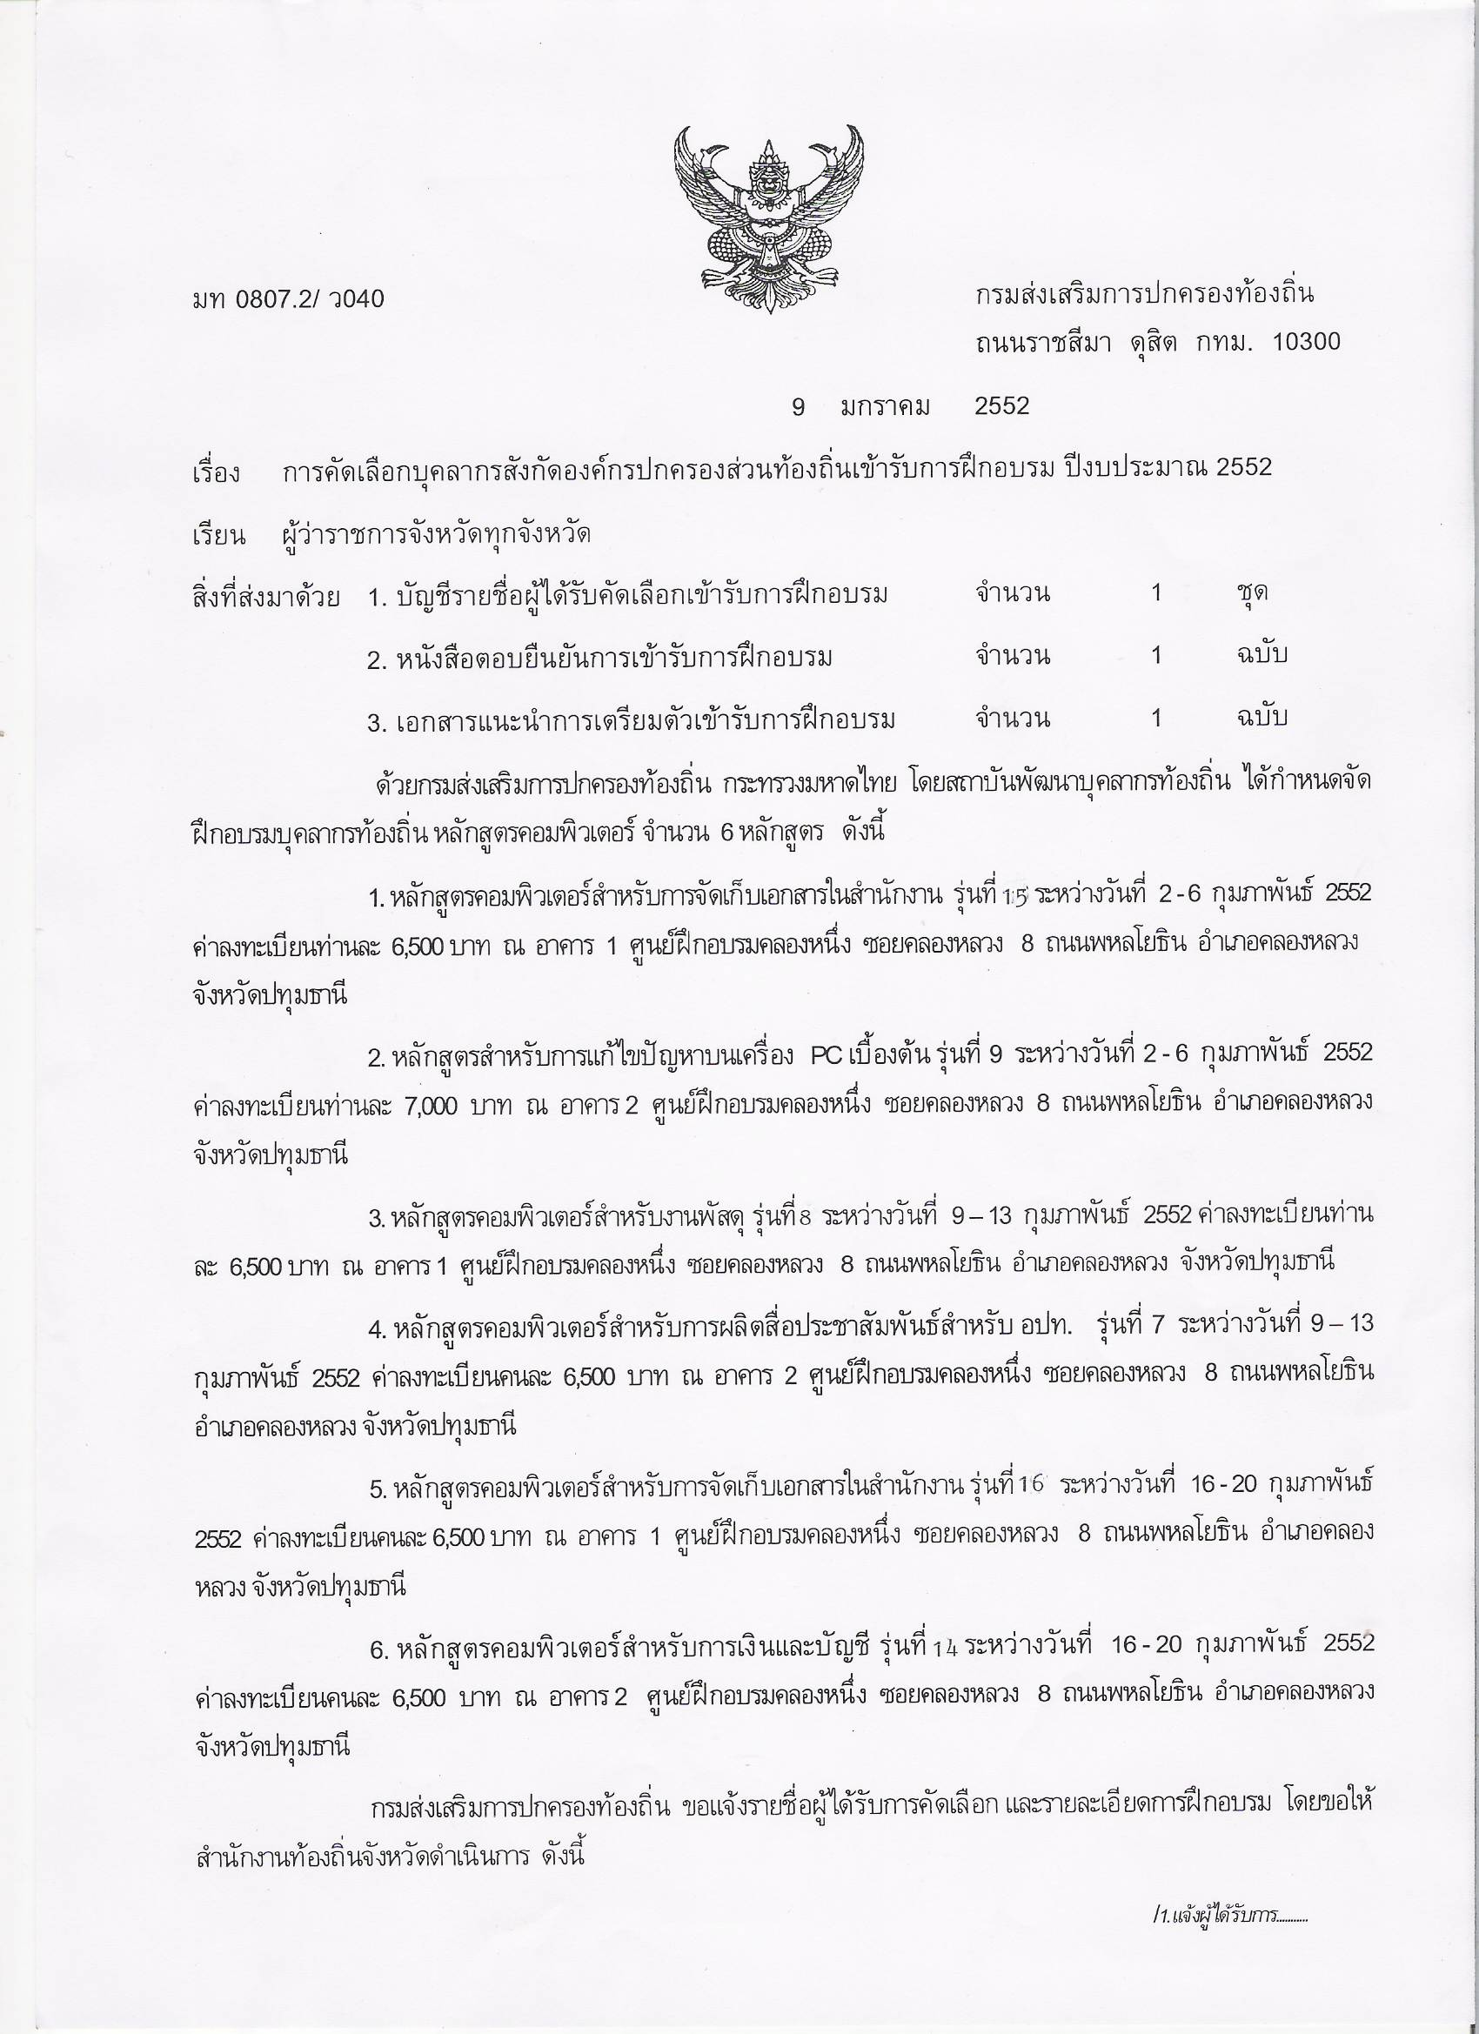

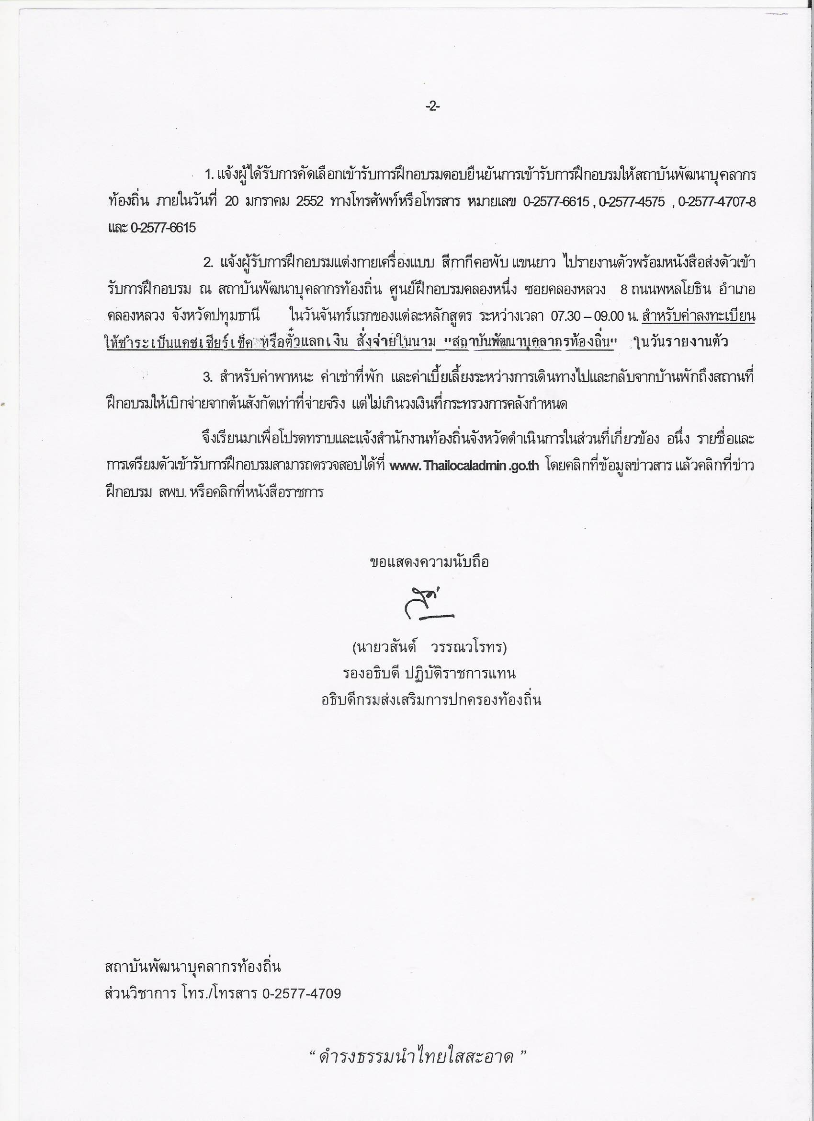

การเตรียมตัวเข้ารับการฝึกอบรม(เฉพาะผู้เข้ารับการฝึกอบรมหลักสูตรคอมพิวเตอร์)

การรายงานตัว ตามวัน เวลา และสถานที่ที่กำหนดไว้ในหนังสือเรียกตัว
การเตรียมตัวให้ถือปฏิบัติโดยเคร่งครัดเพื่อเป็นแนวทางเดียวกัน ดังนี้
1. ภาพถ่ายเครื่องแบบหน้าตรงไม่สวมหมวก ขนาด 1 นิ้ว 2 รูป
2. (หญิง) กระโปรงสีดำหรือสีกรมท่า เสื้อเชิ้ตสีขาวแขนสั้น/ยาว อย่างน้อย 3 ชุด
3. รองเท้าหนังหุ้มส้น / หุ้มข้อ สีดำ
4. ของใช้ส่วนตัวที่จำเป็น
5. เครื่องแบบสีกากีคอพับแขนยาว (สำหรับพิธีเปิด – ปิด)

การแต่งกายระหว่างการฝึกอบรม
ชาย แต่งกายเสื้อเชิ้ตสีขาวแขนสั้น/ยาว กางเกงสแลกสีดำ หรือกรมท่า
หญิง แต่งกายเสื้อเชิ้ตสีขาวแขนสั้น/ยาว กระโปรงสีดำ หรือกรมท่า

การลงทะเบียน
คนละ 6,500 บาท ทุกหลักสูตร ยกเว้นหลักสูตรการแก้ไขปัญหาบนเครื่อง PC
เบื้องต้นค่าลงทะเบียนคนละ 7,000 บาท (รวมค่าอาหาร+ค่าที่พัก เริ่มจากวัน
รายงานตัวถึงวันจบหลักสูตร)สำหรับองค์กรปกครองส่วนท้องถิ่น ที่มีบุคลากรเข้ารับ
การฝึกอบรมพร้อมกันหลายหลักสูตรให้ชำระแยกเป็นรายบุคคล ค่าลงทะเบียน
แคชเชียร์เช็คหรือตั๋วแลกเงิน สั่งจ่ายนาม “สถาบันพัฒนาบุคลากรท้องถิ่น”

หมายเหตุ
หากผู้เข้ารับการอบรมประสงค์จะออกกำลังกายในภาคเช้า ให้เตรียมชุดออกกำลังกาย ดังนี้
- กางเกงวอร์มสีดำ หรือสีกรมท่าขายาว
- เสื้อกีฬาสีขาวล้วนแขนสั้นมีปก
- รองเท้าผ้าใบ/ถุงเท้าสีขาวล้วน สำหรับเล่นกีฬา

................................................

หนังสือตอบยืนยันเข้ารับการฝึกอบรม

ตามที่สถาบันพัฒนาบุคลากรท้องถิ่น กรมส่งเสริมการปกครองท้องถิ่น
ได้จัดฝึกอบรมหลักสูตรคอมพิวเตอร์สำหรับ.....................................................รุ่นที่ .............................
ข้าพเจ้า(นาย/นาง/นางสาว)..................................... นามสกุล.....................................
ตำแหน่ง................................................................................................. ระดับ.................................
สังกัด (อบต./เทศบาล/อบจ) ................................................................................................................
อำเภอ......................................................................จังหวัด................................................................
 ขอยืนยันเข้ารับการฝึกอบรมหลักสูตรคอมพิวเตอร์สำหรับ..........................................
รุ่นที่ .......... ระหว่างวันที่ ......................................................................................................................
 ไม่ยืนยันเข้ารับการฝึกอบรมหลักสูตรคอมพิวเตอร์สำหรับ..........................................
รุ่นที่ .......... ระหว่างวันที่ ......................................................................................................................
 ขอเลื่อนการฝึกอบรมหลักสูตรคอมพิวเตอร์สำหรับ.............................................. เป็น
รุ่นที่ .......... ระหว่างวันที่ ......................................................................................................................
หมายเลขโทรศัพท์ที่ติดต่อได้โดยตรง สำนักงาน ............................................................
โทรสาร ........................................................................
โทรศัพท์เคลื่อนที่ ...........................................................
(ลงชื่อ) ..........................................................
(.........................................................)
ตำแหน่ง.........................................................
อนุญาตให้เข้ารับการศึกษาอบรม (ผู้บังคับบัญชา)
(ลงชื่อ) ..........................................................
(.........................................................)
ตำแหน่ง.........................................................
หมายเหตุ ส่งหนังสือตอบยืนยันได้

- ทางไปรษณีย์ส่งถึงสถาบันพัฒนาบุคลากรท้องถิ่น อาคารหอประชุมอนุสรณ์ 100 ปี มหาดไทย
ถ.รังสิต – นครนายก อ.ธัญบุรี จ.ปทุมธานี 12110 (ก่อนการอบรม 10 วัน)
- ทางโทรศัพท์หรือโทรสารหมายเลข 0 - 2577- 4575, 0 – 2577 - 4708, 0 – 2577 – 6615

